ВСЕРОССИЙСКАЯ ОЛИМПИАДА ШКОЛЬНИКОВ ПО ИСТОРИИ 2024-2025 уч. г.
ШКОЛЬНЫЙ ЭТАП
9 класс

ВРЕМЯ НА ВЫПОЛНЕНИЕ: 120 МИНУТ.

В заданиях 1–3 дайте один верный ответ.

1. Какой арабский путешественник совершил в Х в. путешествие в Волжскую Булгарию и составил затем описание жизни народов Восточной Европы?
- Авиценна 3) Ибн Фадлан
- Рашид-ад-Дин 4) Ибн Баттута
2. В каком году происходили описанные ниже события?
«Против захватчиков развернулась всенародная борьба. В стране распространялась патриотическая публицистика («Новая повесть о преславном Российском царстве» и др.). Ранней весной было создано ополчение. Его ядром являлись отряды рязанских дворян, возглавлявшиеся П. Ляпуновым. В состав ополчения вошли также дворяне, посадские люди и крестьяне Поволжья и северо-востока страны».
- 1604 год 3) 1612 год
- 1611 год 4) 1617 год
3. Возникновение какого города связано с металлургическим заводом, построенным по указанию Петра I?
- Брянск 3) Магнитогорск
- Иркутск 4) Липецк
Всего 3 балла за задания 1–3.
В заданиях 4–6 выберите несколько верных ответов из предложенных.

4. Укажите имена исторических деятелей, которые были современниками Александра I.

- Пётр Петрович Коновницын
- Гавриил Иванович Головкин
- Пётр Алексеевич Пален
- Александр Иванович Кутайсов
- Алексей Александрович Курбатов
- Фёдор Юрьевич Ромодановский
5. Какие из указанных терминов имеют отношение к архитектуре?
1) закомара 4) киноварь 2) скань 5) портал
3) лопатка 6) литургия
6. Какие из названий имеют отношение к казачьим войскам, существовавшим в России?
- Нижегородское 4) Якутское
- Донское 5) Семиреченское
- Астраханское 6) Бузулукское
Всего 6 баллов за задания 4–6.
7. В приведённом ниже перечне представлены законодательные акты, принятые при различных правителях России в XVIII–XIX вв. Запишите в верхнюю строку таблицы в бланке работы имена правителей, а в нижнюю – порядковые номера законодательных актов, появившихся при соответствующем правителе.
- Жалованная грамота дворянству
- Учреждение для управления большой действующей армии
- статут ордена Святого Георгия Победоносца
- Табель о рангах
- указ о создании Правительствующего Сената
- указ о ликвидации Тайной экспедиции
- указ о единонаследии
- указ об учреждении Малороссийской коллегии вместо гетманского правления в Малороссии
- манифест об образовании Государственного совета
Всего 9 баллов.
8. В приведённом ниже перечне представлены названия городов и территорий, присоединённых к Московскому княжеству (Российскому государству) при различных правителях в XV–XVI вв. Запишите в верхнюю строку таблицы в бланке работы имена правителей, а в нижнюю – порядковые номера городов и территорий, присоединённых при соответствующем правителе.
- Казанское ханство
- Югорская земля
- Смоленск
- Башкирия
- Псков
- Новгород
- Рязань
- Тверь
- Астраханское ханство
Всего 9 баллов.
- По какому принципу образованы ряды? Дайте максимально точный ответ.
  - Гренгам, Нотебург, Гангут, Гельсингфорс.
  - В.О. Ключевский, С.М. Соловьев, Н.И. Костомаров, Н.М. Карамзин.
Всего 4 балла.
- Расположите в хронологической последовательности исторические события. Ответы внесите в таблицу в бланке работы.
А) создание киевской митрополии
Б) окончательная победа Ярослава Мудрого над Святополком В) принятие Правды Ярославичей Г) реформа языческих культов
Д) гибель князя Бориса
Е) поставление Илариона митрополитом
Всего 4 балла.
- Расположите термины в хронологической последовательности их появления. Ответы внесите в таблицу в бланке работы.
А) военные округа Б) губернии
В) лейб-гвардия
Г) бояре
Д) военные поселения
Е) стрельцы
Всего 4 балла.
- Установите соответствие между именами художников и названиями их произведений. Запишите в таблицу в бланке работы выбранные цифры под соответствующими буквами.
ХУДОЖНИК | КАРТИНА
А) И.Н. Никитин  Б) А.И. Куинджи  В) В.В. Верещагин  Г) В.И. Боровиковский  Д) М.А. Врубель | - портрет М. И. Лопухиной  - «Апофеоз войны»  - «Над вечным покоем»  - «Ночь на Днепре»  - «Напольный гетман»  - «Демон сидящий»

Всего 5 баллов.
- Установите соответствие между событиями и годами, в которые они произошли. Ответы внесите в таблицу в бланке работы.

СОБЫТИЕ |  |  | ГОД
А) победа русского флота при Чесме  Б) начало работы Уложенной комиссии  В) учреждение Корпуса жандармов  Г) второй раздел Речи Посполитой  Д) образование Союза благоденствия |  | 1) 1818 г. 2) 1770 г.  - 1832 г.  - 1767 г.  - 1826 г.  - 1793 г.
Всего 5 баллов.
- Заполните пропуски в тексте. При необходимости при порядковых номерах даются пояснения о характере требуемой вставки. Необходимые слова, имена, даты впишите под соответствующими номерами в помещённую в бланке работы таблицу.
В 1735 году Россия решила передать (1 – название страны) его прикаспийские провинции, завоеванные Петром I в ходе (2 – название) похода 1722–1723 годов. Эти провинции не приносили никакого дохода, а содержание там армии и крепостей отягощало казну. Турция по (3 – название) договору 1724 года признала эти провинции российскими, но она не хотела мириться с успехом своего главного конкурента в Закавказье – (1). Поэтому войска вассального Турции (4 – название государства) отправились на Кавказ, нарушив при этом границы России. В ответ Российская империя объявила Турции войну. Союзником России в этой войне выступала (5).
Осенью 1735 года корпус под руководством генерала М.И. Леонтьева попытался пройти на территорию (4), но бездорожье и плохое снабжение войска не позволили это сделать.
На следующий год русская армия под началом фельдмаршала (6 – фамилия) прошла (7) – перешеек, отделяющий полуостров от материка, – и захватила столицу (4) – город (8). Потом, опасаясь быть запертым в (4) возвращавшимся из Закавказья татарским войском, (6) ушёл с крымской территории. Летом того же года русские заняли крепость (9), а в следующем году – крепость (10).
По инициативе турок летом 1737 года в Немирове начались трёхсторонние переговоры о мире, однако они скоро зашли в тупик, и война продолжилась. Русские войска одерживали небольшие победы. Самое крупное сражение они выиграли в августе 1739 года под (11 – название), после чего спустя два дня заняли крепость (12). Это событие произвело столь глубокое впечатление на современников, что (13 – фамилия) написал свою знаменитую «Оду на взятие (12)». В том же году в (14 – название города) был заключён мирный договор, завершивший эту войну. К сожалению, он был невыгоден России, так как по его условиям она не получала выхода к (15 – географический объект). Всего 9 баллов.

15. Внимательно рассмотрите карту и выполните задания, помещённые ниже.
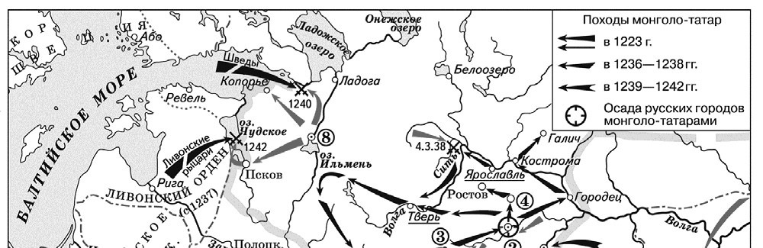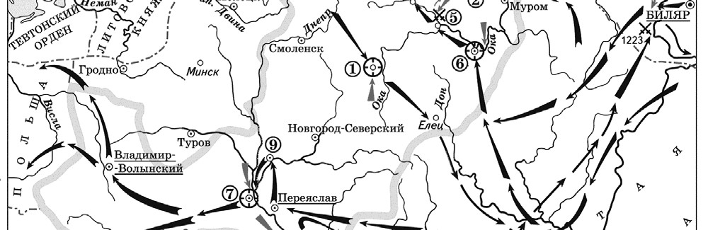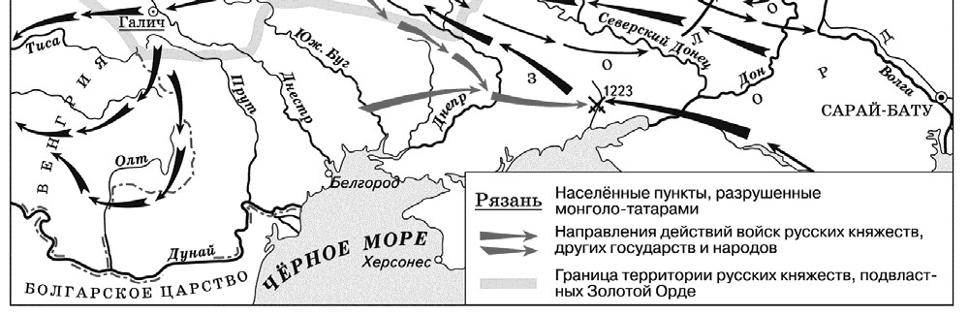

- Напишите, кто был союзником русских войск в битве, которая происходила южнее всех битв, обозначенных на карте.
- Напишите цифру, которой обозначен город, выдерживавший в течение нескольких недель осаду монгольских войск.
- Напишите имя исторического деятеля, который защитил город, обозначенный цифрой 8, победив в двух сражениях, обозначенных на карте.
- Напишите имя монгольского полководца, который участвовал в походах 1220–1230-х гг., отраженных на карте.
- Верны ли представленные ниже утверждения («да» – «нет»)? Ответы внесите в таблицу.
А) Обороной города, обозначенного цифрой 6, руководил воевода Дмитр.
Б) В одной из битв, обозначенных на карте, погиб внук Юрия Долгорукого.
В) На карте подписано название государства, столицей которого в XV в. стал Кёнигсберг.
Г) В битве у города, обозначенного цифрой 5, принимали участие владимирские войска.
Д) Современником всех отражённых на карте событий был сын Чингисхана Джучи.

Всего 14 баллов за задание 15.
16. Соотнесите представленные ниже изображения с данными различными отечественными историками характеристиками русских князей, с которыми эти изображения связываются по смыслу. Впишите имена этих деятелей в таблицу. В соответствующих столбцах укажите порядковый номер фрагмента описания исторического деятеля и цифровое обозначение события всемирной истории, современником которого он был.
А)  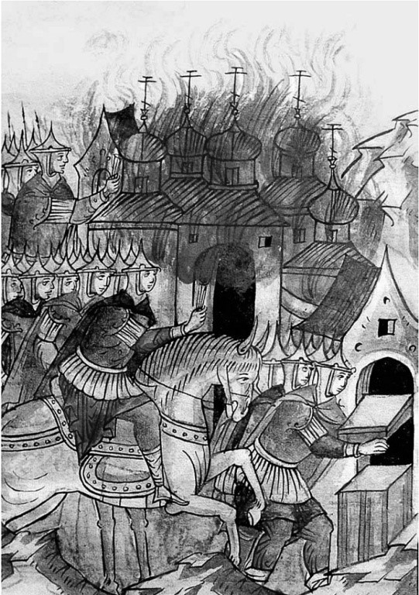 | 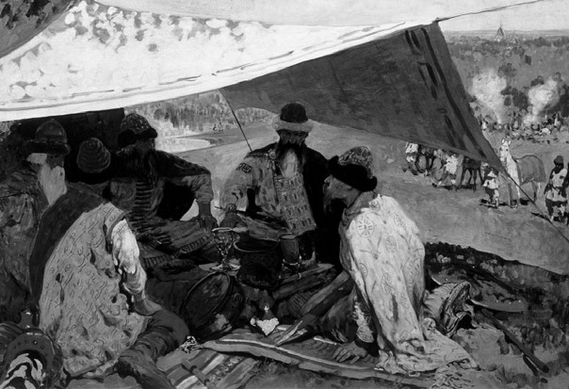  Б)
В) 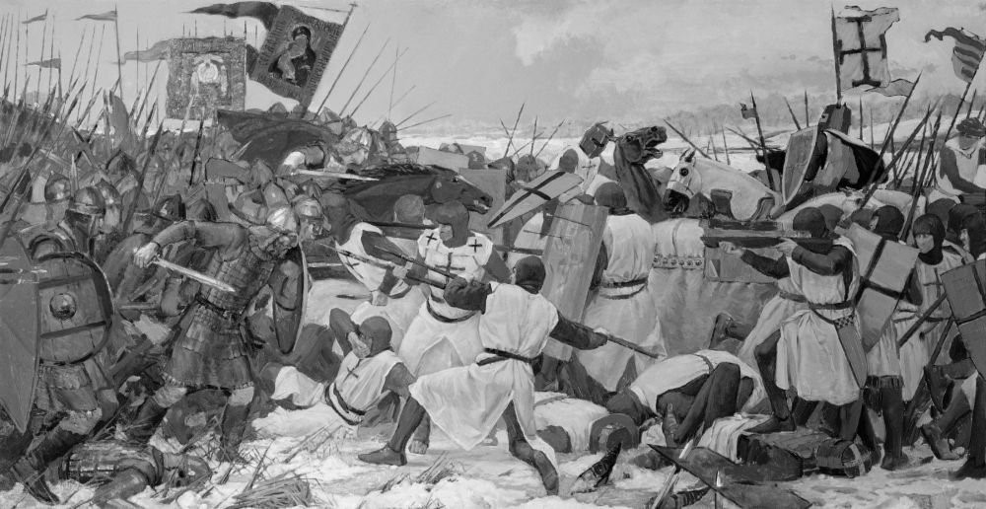
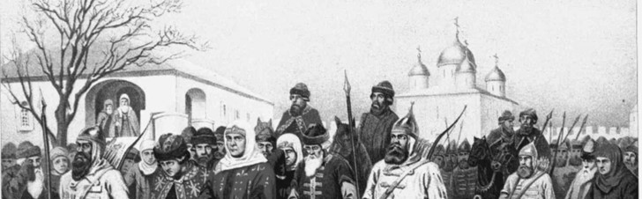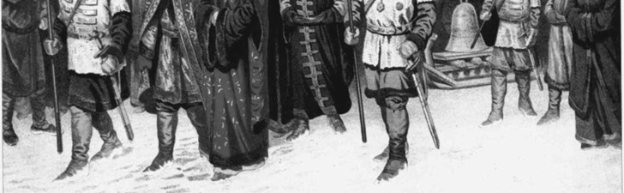
Г
)

Характеристики отечественных историков
- «Современные исследователи, в общем-то, единодушны в оценке его роли в создании новой политической системы Русского государства, основанной на “отчинном” владении землями. Но это лишь одна из двух составляющих политической программы князя… В его понимании… важнейшей основой политического устройства общества должен был стать “страх Божий” – чувство ответственности князей… перед Богом, перед которым каждому из живущих на земле предстояло держать ответ на Страшном суде» (А.Ю. Карпов).
- «Это был человек крутого нрава, холодный, рассудительный, с чёрствым сердцем, властолюбивый, неуклонный в преследовании избранной цели, скрытый, чрезвычайно осторожный; во всех его действиях видна постепенность, даже медлительность; он не отличался ни отвагой, ни храбростью, зато умел превосходно пользоваться обстоятельствами; он никогда не увлекался, зато поступал решительно, когда видел, что дело созрело до того, что успех несомненен. Забирание земель и, возможно, прочное присоединение их к Московскому государству было заветной целью его политической деятельности; следуя в этом деле за своими прародителями, он превзошёл всех их и оставил пример подражания потомкам на долгие времена»
(Н.И. Костомаров).
- «Он действовал как властный князь-вотчинник, неуклонно стремившийся к расширению территории своего княжества и к подчинению своей власти других русских князей. В его деятельности отсутствовали мотивы национально-освободительной борьбы. Князь не боролся против гнёта Золотой Орды, а откупался от хана исправной уплатой “выхода”, доставляя Руси некоторую передышку от татарских набегов…»
(Л.В. Черепнин).
- «Своей осторожной осмотрительной политикой он уберёг Русь от окончательного разорения ратями кочевников. Вооружённой борьбой, торговой политикой, избирательной дипломатией он избежал новых войн на Севере и Западе, возможного, но гибельного для Руси союза с папством и сближения курии и крестоносцев с Ордой. Он выиграл время, дав Руси окрепнуть и оправиться от страшного разорения. Он – родоначальник политики московских князей, политики возрождения России» (В.Т. Пашуто).
События всемирной истории
- Созыв Генеральных штатов во Франции
- Отлучение императора «Священной Римской империи» Фридриха II от церкви.
- Объединение Кастилии и Арагона в единое королевство
- Хождение в Каноссу Всего 12 баллов.
17. Одна из самых важных сторон деятельности историка – анализ источника, умение извлечь из него необходимую информацию. Перед Вами фрагмент «Записки о древней и новой России в её политическом и гражданском отношениях», составленной Н.М. Карамзиным. Напишите на его основе небольшую работу «Критика либеральных преобразований Александра I его современниками».
«Главная ошибка законодателей сего царствования состоит в излишнем уважении форм государственной деятельности: оттого – изобретение различных министерств, учреждение Совета и проч. Дела не лучше производятся – только в местах и чиновниками другого названия. Последуем иному правилу и скажем, что не формы, а люди важны. Пусть министерства и Совет существуют: они будут полезны, если в министерстве и в Совете увидим только мужей, знаменитых разумом и честью. Итак, первое наше доброе желание есть, да способствует Бог Александру в счастливом избрании людей! Такое избрание, а не учреждение Сената с коллегиями ознаменовало величием царствование Петра во внутренних делах империи. Сей монарх имел страсть к способным людям, искал их в кельях монастырских и в темных каютах: там нашел Феофана и Остермана, славных в нашей государственной истории. Обстоятельства иные и скромные, тихие свойства души отличают Александра от Петра, который везде был сам, со всеми говорил, всех слушал и брал на себя по одному слову, по одному взору решить достоинство человека; но да будет то же правило: искать людей! Кто имеет доверенность Государя, да замечает их вдали для самых первых мест. Не только в республиках, но и в монархиях кандидаты должны быть назначены единственно по способностям. Всемогущая рука единовластителя одного ведет,
другого мчит на высоту; медленная постепенность есть закон для множества, а не для всех. Кто имеет ум министра, не должен поседеть в столоначальниках или секретарях. Чины унижаются не скорым их приобретением, но глупостью или бесчестием сановников; возбуждается зависть, но скоро умолкает пред лицом достойного. Вы не образуете полезного министерства сочинением Наказа, – тогда образуете, когда приготовите хороших министров. Совет рассматривает их предложение, но уверены ли вы в мудрости его членов? Общая мудрость рождается только от частной. Одним словом, теперь всего нужнее люди!»
План работы
- Характеристика документа. Опираясь на свои знания курса истории, ответьте на вопросы. Чем знаменит автор «Записки»? Когда был создан документ? Для кого он предназначался?
- Характеристика обстоятельств создания документа. Какая проблема рассматривается в «Записке»? Какие преобразования были на тот момент проведены императором Александром I? Какой государственный деятель негативно воспринимался Карамзиным как автор не нужных для страны преобразований?
- Какие аргументы приводит автор для обоснования своей точки зрения, подвергая осторожной критике нововведения? Какое достоинство он находил в государственном строе, противником которого являлся? Приведите три положения.
- Выводы: к какому течению общественной мысли принадлежал автор? На что он в первую очередь обращал внимание адресата «Записки»? Приведите два положения.
Всего 21 балл.

18. Вам предстоит работать с высказываниями историков и современников о событиях и деятелях отечественной истории. Выберите из них одно, которое станет темой Вашего сочинения-эссе. Ваша задача – сформулировать собственное отношение к данному утверждению и обосновать его аргументами, представляющимися Вам наиболее существенными. При выборе темы исходите из того, что Вы:
- ясно понимаете смысл высказывания (не обязательно полностью или даже частично быть согласным с автором, но необходимо понимать, что именно он утверждает);
- можете выразить своё отношение к высказыванию (аргументированно согласиться с автором либо полностью или частично опровергнуть его высказывание);
- располагаете конкретными знаниями (факты, статистические данные, примеры) по данной теме;
- владеете терминами, необходимыми для грамотного изложения своей точки зрения.
- Темы
  - «При Владимире Мономахе Русь побеждала половцев, и они на время перестали быть постоянной угрозой. Власть киевского князя простиралась на все земли, заселённые древнерусской народностью. Усобицы мелких князей решительно пресекались тяжёлой рукой великого князя. Киев был действительно столицей огромного, крупнейшего в Европе государства» (Б.А. Рыбаков).
  - «Взглянем теперь на карту средневековой Европы и попробуем обрисовать международное положение России. Для жителей Западной Европы тогдашние русские земли были малоизвестны. Но это не значит, что Россия жила какой-то замкнутой жизнью. Она была связана оживлёнными торговыми путями со странами Запада, Востока и Средиземноморья» (М.Н. Тихомиров).
  - «Расцвет древнерусского искусства, с которым неразрывно связано имя Рублёва, одновременен с ранним итальянским Возрождением (иначе, Проторенессансом, или Предвозрождением). Но следует ли проводить параллель между этими расцветами искусств? И можно ли вообще применять термины «Возрождение» и «Предвозрождение» к древнерусскому художественному творчеству?» (Л.Д. Любимов).
  - «Царь Борис нимало не сомневался в том, что самозванца подготовили крамольные бояре. Один из царских телохранителей К. Буссов передаёт, что Годунов при первых же известиях об успехах самозванца сказал в лицо своим боярам, что это их рук дело и задумано оно, чтобы свергнуть его, в чём он и не ошибся, добавил от себя Буссов» (Р.Г. Скрынников).
  - «В идеологии петровского времени был популярен образ школы, которую заканчивала вся страна, “посаженная” грозным “учителем”. Но для царя-реформатора это был не только яркий образ, но и реальная государственная задача» (Е.В. Анисимов).
  - «Для Николая Павловича борьба с революцией была не только традицией, завещанной ему старшим братом, и не только делом личного вкуса: хотя для этого государя, больше всего на свете любившего военный развод, едва ли что-нибудь могло быть противнее народных движений, нарушавших всякий “порядок” и всякую субординацию. В значительной степени это был для него вопрос самосохранения» (М.Н. Покровский).
  - «Все реформы начала царствования императора Александра II, несомненно, находятся в тесной связи друг с другом и являются отражением того общественного подъёма энергии и творчества, который пришёл на смену невольного тридцатилетнего застоя и безмолвия. Наиболее же наглядной является указанная связь, если мы обратимся к реформе судебной…» (М.П. Чубинский).
Всего 25 баллов.

Всего за работу 130 баллов.

